臺南市歸仁區公所CEDAW宣導成果
辦理機關單位 | 臺南市歸仁區公所／ 人文課
辦理日期 | 112年10月21日
活動名稱 | 112年臺南市歸仁區鑽石婚表揚活動暨CEDAW宣導
活動對象 | 民眾
活動人數 | 男：40人 女：50人 其他：0人 共計 人
活動內容 | 為表揚本區鑽石婚之民眾，本所於10月21日(星期六)辦理「112年臺南市歸仁區鑽石婚表揚活動」，為向民眾宣導「消除性別刻板印象」等觀念，藉由自製媒材「CEDAW」文宣看板，口頭向民眾進行CEDAW宣導。另外，安排有獎徵答，以一問一答方式向民眾宣導及進行互動。並加強宣導「我國立法保障性別平等」，採取適當立法和其他措施，適當時採取制裁，禁止對婦女的一切歧視，而應採取一切措施，包括制定法律，以修改或廢除構成對婦女歧視的現行法律、規章、習俗和慣例。活動中，安排多項CEDAW宣導議題，讓民眾對於「消除性別刻板印象」議題與CEDAW（消除對婦女一切形式歧視公約）有更多了解與認識。
活動照片 | 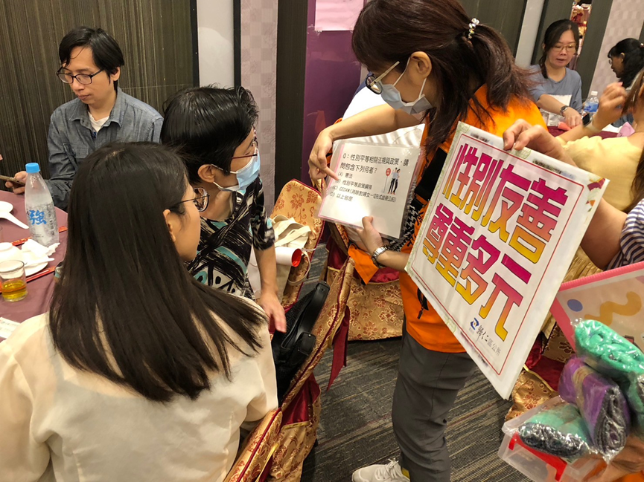
照片說明：以有獎徵答方式跟民眾互動，了解「我國立法保障性別平等」等議題之認知。

活動照片 | 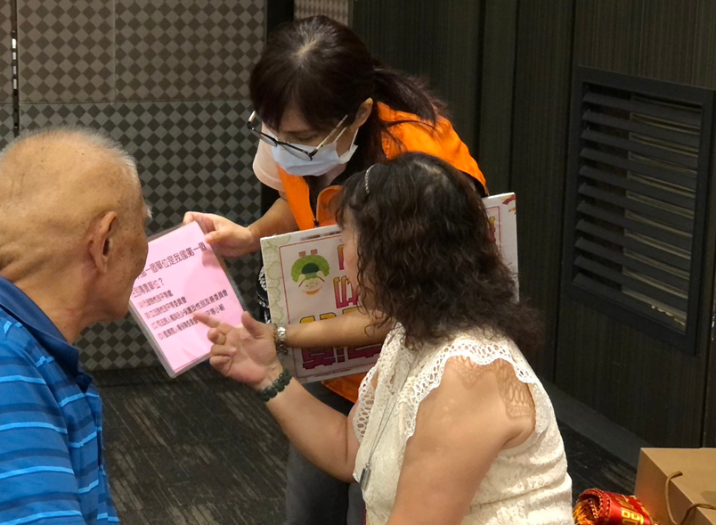
照片說明：以有獎徵答方式跟民眾互動，了解「我國立法保障性別平等」等議題之認知。
活動照片 | 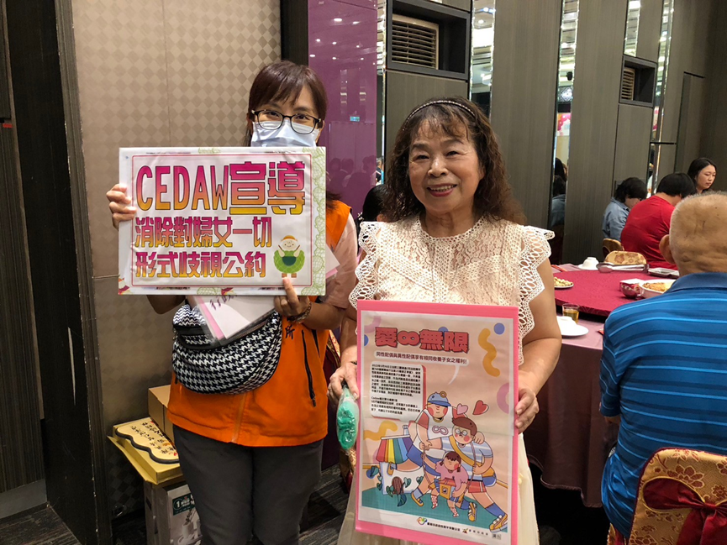
照片說明：運用海報看板向民眾宣導「同性配偶與異性配偶享有相同收養子女的權利」

